**LANGKAH – 1**

**Masalah :**

1. Alam saat ini sudah tercemar dan pencemaran alam tersebut rata-rata  disebabkan oleh kegiatan-kegiatan dari orang-orang yang tidak bertanggung jawab, namun dari sekian banyak orang - orang tersebut, masih banyak pula yang peduli akan pelestarian alam dan beberapa diantaranya masih merasa bingung dimana wadah untuk bisa ikut serta dalam kegiatan pelestarian alam tersebut.
2. Kemudian beberapa daerah dipelosok Indonesia, masih banyak dusun-dusun atau desa-desa yang kurang dari pantauan pemerintah, sehingga mereka tidak banyak mendapatkan perhatian lebih. Baik itu perhatian terhadap pemberian bantuan secara logistik maupun bantuan biaya pendidikan. Kemudian di satu sisi, pendidikan merupakan pondasi utama dalam menemukan potensi diri untuk masa depan. Dengan pendidikan yang baik, karakter yang dibentuk seseorang juga akan baik. Lalu diantara mereka yang berjiwa apatis terhadap keadaan tersebut, ada beberapa orang yang memiliki jiwa sosial yang tinggi ingin membantu program pemerintah dalam mencerdaskan bangsa, tetapi masih banyak yang belum mengetahui informasi lebih jauh terkait daerah - daerah pelosok tersebut.
3. Banyak orang yang ingin mengikuti kegiatan traveling dengan praktis, karena malas untuk merencanakan transportasi dan estimasi waktu keberangkatan travel dan lain-lainnya.

|  |
| --- |
| * **TravAlam (Travel Alam)** ialah sebuah kegiatan travel sekaligus terdapat kegiatan sosial berupa pelestarian alam, contoh travel ke pantai gandoriah, pariaman selatan sekaligus ada kegiatan menanam tembakau di bibir pantai. * **TravEdu (Travel Education)** ialah sebuah kegiatan travel kedaerah pelosok dimana nantinya akan ada kegiatan sharing ilmu berupa pencerdasan kepada masyarakat didaerah pelosok tersebut. para traveler dapat memilih target pencerdasan, yakni usia orang yang ingin diberikan pencerdasan baik itu dewasa, remaja, ataupun anak - anak. * **Hiking** ialah sebuah kegiatan travel kedaerah - daerah pegunungan**.** * **Travel** ialah sebuah kegiatan berjalan - jalan ke beberapa daerah wisata, bertujuan untuk berlibur**.** |

**Aktor / Pelaku :**

1. **Inisiator TravAlam/TravEdu/Hiking/Travel**
2. **Relawan Sosial TravAlam/TravEdu/Hiking/Travel**

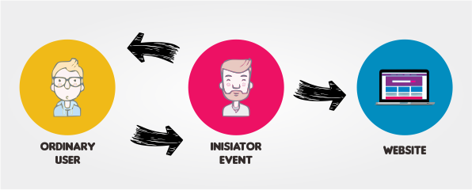

**Pertanyaan Dari Aktor / Pelaku :**

**Aktor 1  Inisiator TravAlam/TravEdu/Hiking/Travel**

1. Dimana saya bisa mengikuti kegiatan pelestarian alam/wisata kedaerah pelosok/Hiking/Travel?
2. Bagaimana saya bisa mempromosikan gerakan pelestarian alam atau wisata kedaerah pelosok atau Hiking atau Travel, jika hanya saya yang tidak punya atau tidak memiliki kenalan pada suatu komunitas pariwisata alam/kedaerah pelosok/hiking/travel?
3. Berapa estimasi biaya untuk menuju suatu tempat wisata, sedangkan saya belum pernah berkunjung ke tempat tersebut?
4. Bagaimana saya mengatur estimasi waktu yang tepat, sedangkan saya tidak tahu kondisi disana?

**Aktor 2 Relawan TravAlam/TravEdu/Hiking/Travel**

1. Bagaimana saya bisa menyalurkan bantuan atau hobby saya, atas kegiatan pariwisata kepada orang-orang yang membutuhkan anggota atau peserta kegiatan pariwisata tersebut?
2. Dimana saya bisa mengikuti kegiatan-kegiatan pecinta alam/wisata kedaerah pelosok/hiking/travel?
3. Dimana saya bisa mendapatkan informasi terkait orang-orang yang berhuni di daerah terpencil atau terkait lokasi  yang membutuhkan bantuan sosial/pelestarian alam?

|  |
| --- |
| **Key Performance Indicator (KPI)** dari aplikasi kami ialah per-3 bulan terdapat empat campaign yang berjalan atau berlangsung atau yang sedang melaksanakan kegiatan pariwisata sosial atau pariwisata edukasi atau hiking atau travel. |